Chapitre II :

Modélisation de paliers hydrodynamiques

Introduction

Le palier hydrodynamique est un organe de supportage utilisé dans les machines tournantes (turbines à vapeur, turbomachines, etc…). Un palier hydrodynamique possède trois composantes majeures : l’arbre (rotor), le coussinet (stator) et le lubrifiant. La Figure 1 représente schématiquement un palier en fonctionnement avec l’établissement d’un champ de pression dans la partie inférieure. La pression est due au cisaillement du film d’huile situé entre le rotor et le stator. Il est caractérisé de « fil mince » étant donnée sa très faible épaisseur (à l’échelle de micro mètre).. Lors de la mise en rotation et sous l’effet de portance généré par le film d’huile, l’arbre se soulève avec l’augmentation de la vitesse. Une fois la vitesse nominale atteinte, le rotor se place à sa position d’équilibre où la force hydrodynamique générée permet de compenser l’effort dû à sa masse.
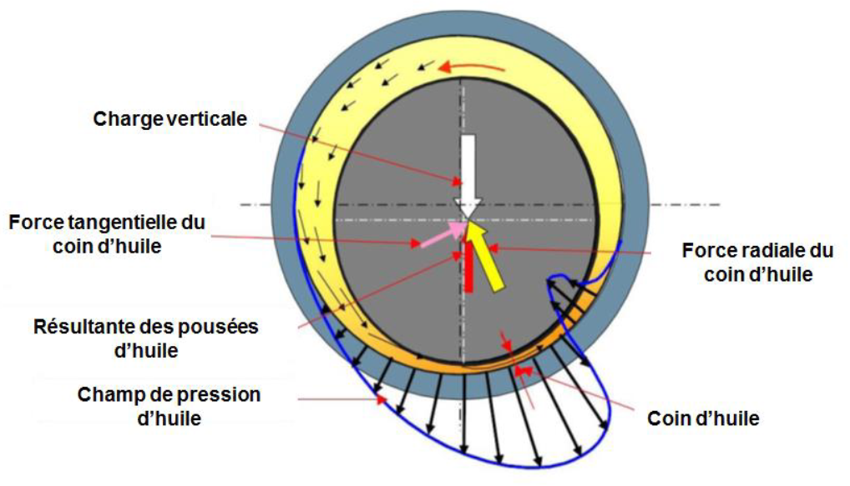
Figure 1 : Représentation des forces hydrodynamiques et de la distribution de pression dans un palier
En même temps que la génération de pression, le cisaillement visqueux du lubrifiant produit de la chaleur qui chauffe les organes solides en contact avec le lubrifiant. L’échauffement des solides et leur dilatation peut changer les conditions de fonctionnement du système tournant.
Pour les paliers hydrodynamiques qui fonctionnent à basse vitesse de rotation et avec une charge faible, le champ de pression créée dans le film mince peut être décrit par l'équation de Reynolds en conditions isothermes [1], car l’effet thermique provoqué est négligeable. Inversement, pour des vitesses de rotation plus élevées et des charges plus élevées, l'approche isotherme n'est plus suffisante et la variation de la viscosité avec la température doit être prise en compte . Ainsi, l’équation de Reynolds doit être couplée avec l’équation de lénergie qui décrit le champ de température dans le film mince. En outre, l'équation d'énergie dans le film mince doit être discrétisée. Le nombre de points de discrétisation dans cette direction doit être suffisamment grand pour capter les gradients de température aux parois.
Pour le régime turbulent de l’écoulement, où ces gradients de température sont beaucoup plus forts, le nombre de points de discrétisation à travers le film est d’au moins un ordre de grandeur supérieur à celui utilisé en régime laminaire. Ainsi, la résolution des équations couplées demande un temps de calcul considérable, particulièrement dans l'analyse transitoire. Bien que la solution numérique de ces équations couplées soit un problème résolu depuis plusieurs décennies, des méthodes numériques efficaces visant à réduire l'effort de calcul sont encore à développer.
Afin de réduire l’effort de calcul lors de la résolution des équations de Reynolds et de l’énergie, une approche spectrale appelée "Méthode de collocation aux points de Lobatto (LPCM)" [1] est utilisée. Celle-ci permet d’économiser le temps de calcul pour la simulation de l’effet Morton. Cette méthode est également couplée avec un algorithme de cavitation [3] qui permet de traiter la zone de rupture de film lors du fonctionnement de palier hydrodynamique.
Dans la suite, différents éléments nécessaires à la mise au point du solveur pour le palier hydrodynamique sont présentés. Dans un premier temps, le cas de l’épaisseur du film intégrant le désalignement du rotor dans le palier est traité. Puis, la résolution classique des équations de la lubrification thermo-hydrodynamique pour palier est détaillée. Ensuite, la méthode de collocation aux points de Lobatto est expliquée. Une comparaison de cette méthode avec la méthode classique est décrite en Annexe afin d’illustrer sa robustesse. Enfin, une étude du cas d’un palier à géométrie fixe à deux lobes est exposée pour la validation du solveur en régime stationnaire.

Epaisseur du film mince en présence d’un désalignement

L’épaisseur du film mince est un paramètre capital pour la modélisation de la lubrification hydrodynamique. Elle est essentiellement déterminée par la géométrie du palier et la position du centre du rotor dans le palier. La plupart des études antérieures n'ont considéré que le mouvement 2D du rotor dans le plan médian de palier (Figure 2). Cependant, sous effet thermique et en présence d’un désalignement du rotor, le jeu en dehors du plan médian du palier peut être modifié ce qui influence l’épaisseur du film. Dans le cas de la simulation de l’effet Morton, afin d’obtenir l’épaisseur du film de manière plus précise, le désalignement de rotor a été pris en compte au niveau du palier.

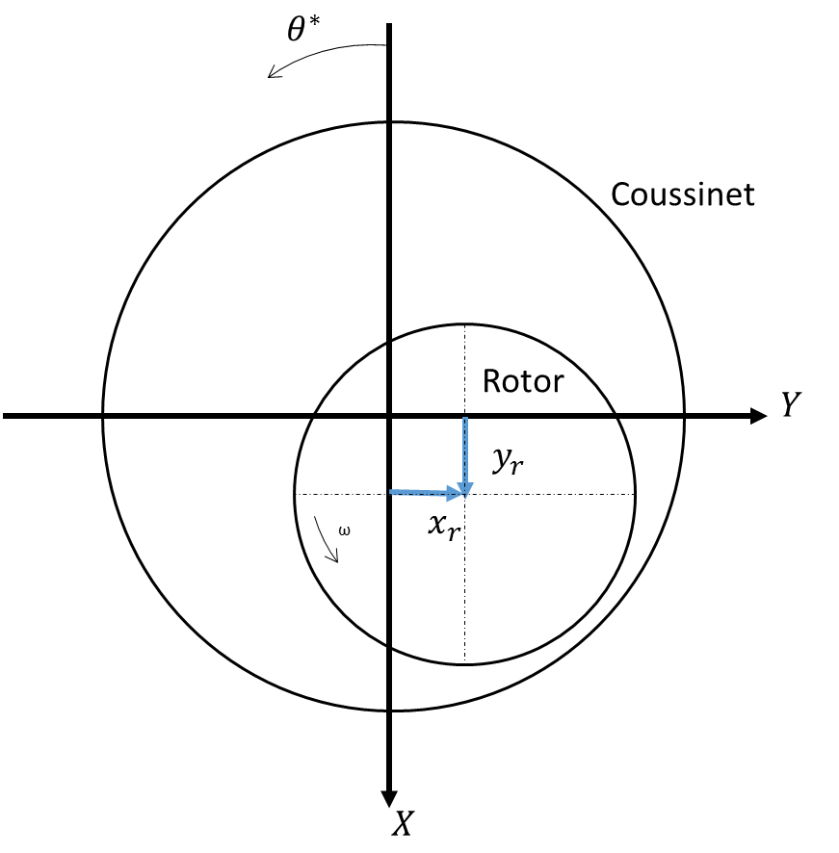
Figure 2 le mouvement du rotor au plan médian du palier
Pour le palier circulaire avec un jeu radial $C$ et une largeur$L$, sans désalignement, l’épaisseur du film $h$ est décrite en fonction de la position du centre de rotor $O_{r}\left(x_{r},y_{r}\right)$ dans le palier et le jeu (Eq.1).
$$h\left(θ^{*}\right)=C+x_{r}\cos{θ^{*}}+y_{r}\sin{θ^{*}}$$
avec $θ^{*}$ la coordonnée circonférentielle dans le repère fixe$R<X,Y>$.
Considérant le désalignement du rotor dans le palier, le mouvement du tangage $θ_{y}$ et du lacet $θ_{x}$ du rotor dévie celui-ci de la direction axiale $z$ (Figure 3). Ces mouvements de rotation autour de l’axe $X$ et l’axe $Y$ vont changer légèrement l’épaisseur de film et ainsi influencer la portance du palier.
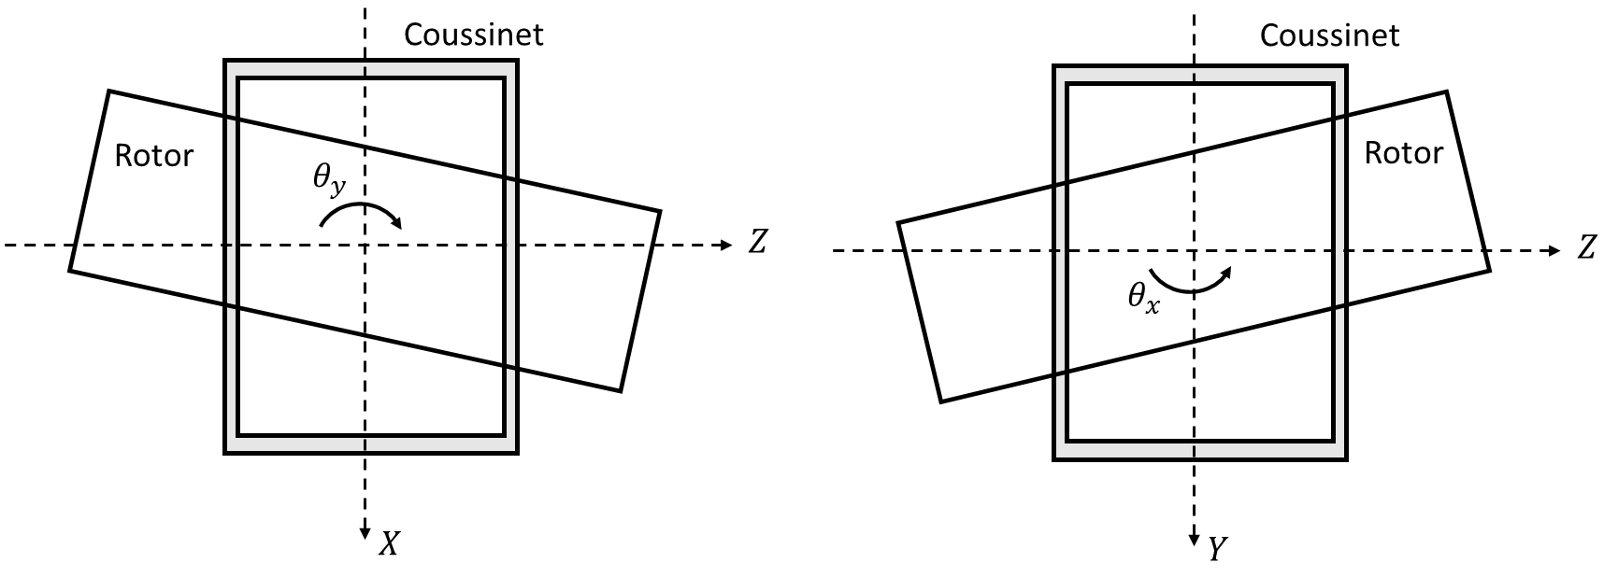
Figure 3 : le mouvement 3D du rotor (tangage $θ_{y}$ et lacet$θ_{x}$)
En introduisant les rotations $θ_{y}$ et$θ_{x}$ et le coordonnée$z$ ($z∈[-0.5L,0.5L]$), Eq.1 est modifiée :
$$h\left(θ^{*},z\right)=C+\left(x_{r}+zθ_{y}\right) \cos{θ^{*}}+\left(y_{r}-zθ_{x}\right)\sin{θ^{*}}$$
Lors du calcul en régime transitoire, la variation de l’épaisseur du film dans le temps est exprimée:
$$\frac{dh\left(θ^{*},z\right)}{dt} =\left(\dot{x_{r}}+z\dot{θ_{y}}\right) \cos{θ^{*}}+\left(\dot{y_{r}}-z\dot{θ_{x}}\right)\sin{θ^{*}}$$
Les paramètres $x_{r}, y_{r}, θ_{x}, θ_{y}$et $\dot{x_{r}}, \dot{y_{r}}, \dot{θ_{x}}, \dot{θ_{y}}$ sont les paramètres cinématiques issus du modèle dynamique de rotor. Ils peuvent être obtenus au niveau du nœud où le palier est modélisé.

Equations de la lubrification thermohydrodynamique

La résolution des équations de la lubrification thermo-hydrodynamique consiste à résoudre simultanément l’équation de Reynolds et l’équation de l’énergie. Dans le cas du palier hydrodynamique, le phénomène de rupture et de reformation de film lubrifiant (phénomène de cavitation en lubrification) est souvent rencontré. Ainsi, un modèle de cavitation est nécessaire. La résolution permet d’obtenir le champ de pression et ainsi de déduire la force et le moment générés dans le palier. Le champ de température dans le film mince et le flux thermique à l’interface fluide-structure sont aussi obtenus à l’issu de la résolution des équations.

Equation de Reynolds généralisée

L’équation de Reynolds généralisée est une forme simplifiée des équations de Navier-Stokes pour décrire la pression d’un fluide dans des mécanismes lubrifiés. Elle est déduite des équations de Navier-Stokes en considérant les hypothèses [4] ci-dessous :
- L’épaisseur de film est très inférieure à la longueur et la largeur du domaine.
- Le milieu fluide est un milieu continu,
- L’écoulement est laminaire,
- Le fluide est newtonien,
- Les forces extérieures massiques dans le fluide sont négligeables,
- Les forces d’inertie sont négligeables devant les forces de viscosité et de pression,
- Il n’existe pas de glissement entre le fluide et les parois de contact,
- La courbure générale du film est négligée (cas des paliers radiaux),
Avec ces hypothèses, les équations de Navier-Stokes se réduisent à trois équations :
$$\left\{\begin{aligned}\frac{∂p}{∂x}=\frac{∂}{∂y}\left(μ\frac{∂u}{∂y}\right) \\ \frac{∂p}{∂y}=0 \\ \frac{∂p}{∂z}=\frac{∂}{∂y}\left(μ\frac{∂w}{∂y}\right)\end{aligned}\right.$$
Ces équations sont écrites dans l’espace 3D qui représente le domaine d’étude pour un palier hydrodynamique (Figure 4). Celui-ci est délimité par deux parois entre lesquelles est intercalé un film mince. Les axes sont choisis de manière à avoir la direction $y$ selon l’épaisseur du film. Un point $M_{1}$ de la paroi 1 (paroi inférieure) est animé d’une vitesse de composantes $U_{1},V_{1}$et$W_{1}$ et possède une coordonnée $h_{1}$ selon$y$. Il existe un point $M_{2}$ sur la paroi 2 (paroi supérieure) possédant une vitesse de composantes $U_{2},V_{2}$et$W_{2}$ situé à une coordonnée $h_{2}$ dans la direction$y$.
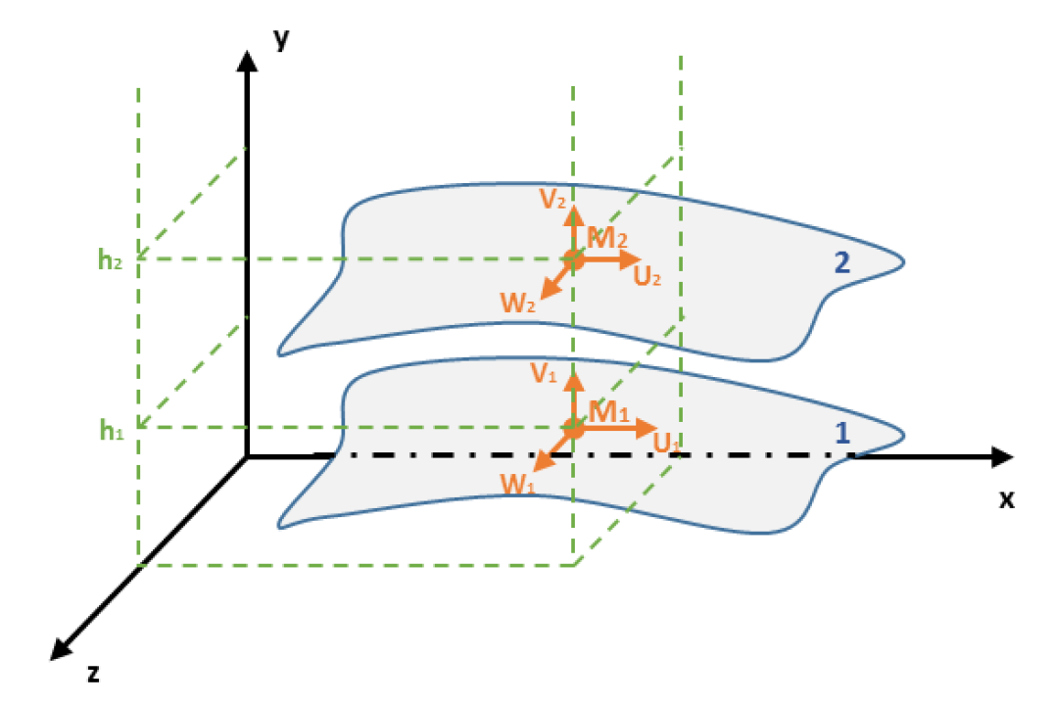
Figure 4 : domaine d’étude entre deux parois
Il est alors possible d’exprimer les composantes de la vitesse $u$ et $w$ à partir de cette forme simplifiée de l’équation de Navier Stokes (Eq.4). En intégrant deux fois selon l’épaisseur du film$y$, les vitesses $u$ et $w$ sont écrites :
$$\begin{aligned}u\left(x,y,z\right)=\left(I_{1}-\frac{J_{1}}{J_{0}}I_{0}\right)\frac{∂p}{∂x}+\left(U_{2}-U_{1}\right)\frac{I_{0}}{J_{0}}+U_{1} \\ w\left(x,y,z\right)=\left(I_{1}-\frac{J_{1}}{J_{0}}I_{0}\right)\frac{∂p}{∂z}+\left(W_{2}-W_{1}\right)\frac{I_{0}}{J_{0}}+W_{1}\end{aligned}$$
Où $I_{1}, I_{0}, J_{1}$ et $J_{0}$ sont des intégrales qui contiennent les informations de viscosité $μ$ (Eq.6). Les termes $I_{1}$ et $I_{0}$ sont dépendant de tout l’espace $x,y,z$ et du temps$t$, alors que les termes $J_{1}$ et $J_{0}$ ne dépendent que du x, z, car l’intégration est faite à travers l’épaisseur de film.
$$\begin{matrix}I_{1}\left(x,y,z,t\right)=\int_{h_{1}}^{y}{\frac{ξ}{μ\left(x,ξ,z,t\right)}dξ} \\ I_{0}\left(x,y,z,t\right)=\int_{h_{1}}^{y}{\frac{1}{μ\left(x,ξ,z,t\right)}dξ} \\ J_{1}\left(x,z,t\right)=\int_{h_{1}}^{h_{2}}{\frac{ξ}{μ\left(x,ξ,z,t\right)}dξ} \\ J_{0}\left(x,z,t\right)=\int_{h_{1}}^{h_{2}}{\frac{1}{μ\left(x,ξ,z,t\right)}dξ}\end{matrix}$$
Une fois les expressions de vitesses déduites, elles sont introduites dans l’équation de continuité (Eq.7) qui est intégrée selon l’épaisseur de film.
$$\frac{∂(ρ)}{∂t}+\frac{∂(ρu)}{∂x}+\frac{∂(ρv)}{∂y}+\frac{∂(ρw)}{∂z}=0$$
C’est ainsi qu’est obtenue l’équation de Reynolds généralisée.
$$\begin{matrix}\frac{∂}{∂x}\left[G\frac{∂p}{∂x}\right]+ \frac{∂}{∂z}\left[G\frac{∂p}{∂z}\right]= \frac{∂}{∂x}\left[U_{1}\left(R-F\right)+U_{2}F\right]+ρ_{1}U_{1}\frac{∂h_{1}}{∂x}-U_{2}ρ_{2}\frac{∂h_{2}}{∂x} \\ +\frac{∂}{∂z}\left[W_{1}\left(R-F\right)+W_{2}F\right]+ρ_{1}W_{1}\frac{∂h_{1}}{∂z}-W_{2}ρ_{2}\frac{∂h_{2}}{∂z} \\ +\frac{∂R}{∂t}-ρ_{2}\frac{∂h_{2}}{∂t}+ρ_{1}\frac{∂h_{1}}{∂t}+ρ_{2}V_{2}-ρ_{1}V_{1} \end{matrix}$$
$A_{1}, A_{0},R, F et G$sont fonctions de $x ,z$et$t$ tel que$:$
$$\begin{matrix}A_{1}(x,z,t)=\int_{h_{1}}^{h_{2}}{ρI_{1}dy} \\ A_{0}(x,z,t)=\int_{h_{1}}^{h_{2}}{ρI_{0}dy} \\ R(x,z,t)=\int_{h_{1}}^{h_{2}}{ρ(x,y,z,t)dy} \\ G(x,z,t)=-\left( A_{1}-\frac{J_{1}}{J_{0}}A_{0}\right) \\ F(x,z,t)=\frac{A_{0}}{J_{0}}\end{matrix}$$
Une fois l’équation de Reynolds généralisée établie, des simplifications propres au palier hydrodynamique sont introduites. Comme la courbure des parois est négligeable, la surface inférieure peut être choisie comme référence pour l’épaisseur de film ($h_{1}=0$). Elle est alors développée sur une surface plane. La composante $V_{1}$ de la vitesse d’un point de cette surface sera nulle$V_{1}=0$ . Comme les parois sont constituées des solides indéformables, il n’y a pas de variation de vitesse le long des parois. Ceci permet de considérer la paroi 2 ($h_{2}=h$) comme référence pour les vitesses dans les directions $x$ et $z$. Les composantes $U_{2}$ et $W_{2}$ de la vitesse d’un point de cette surface seront nulles $U_{2}=0$ et $W_{2}=0$. Les composantes $U_{1}$et $W_{1}$ suivant $x$ et $z$ de la vitesse d’un point de la paroi 1 peuvent être notées simplement $U_{1}=U$ et$W_{1}=W$ . Compte tenu de ces nouvelles références, l’écriture de l’équation se simplifie et prend la forme :
$$\frac{∂}{∂x}\left[G\frac{∂p}{∂x}\right]+ \frac{∂}{∂z}\left[G\frac{∂p}{∂z}\right]= U\frac{∂}{∂x}\left[R-F\right]+W\frac{∂}{∂z}\left[R-F\right]+\frac{∂R}{∂t}$$

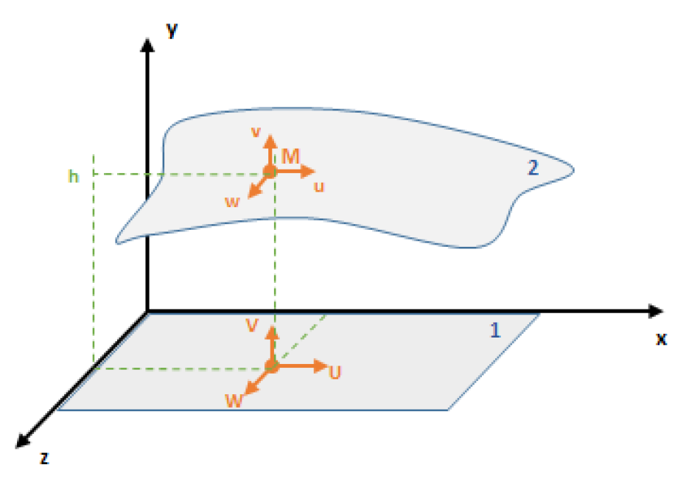
Figure 5 : domaine d’étude dans le cadre d’un palier hydrodynamique
Dans le cadre d’un palier hydrodynamique où la vitesse axial du rotor est $W=0$ et pour le fluide lubrifiant est incompressible (i.e. la densité $ρ$ est constante), on obtient finalement l’équation de Reynolds utilisée dans cette thèse:
$$\frac{∂}{∂x}\left(G_{1}\frac{∂p}{∂x}\right)+ \frac{∂}{∂z}\left(G_{1}\frac{∂p}{∂z}\right)= U\frac{∂G_{2}}{∂x}+\frac{∂ρh}{∂t}$$
Avec
$$\begin{matrix}G_{1}=-\left( A_{1}-\frac{J_{1}}{J_{0}}A_{0}\right)= -ρ\left( \int_{0}^{h}{I_{1}dy}-\frac{J_{1}}{J_{0}}\int_{0}^{h}{I_{0}dy}\right) \\ G_{2}=R-F =ρ\left(h-\frac{\int_{0}^{h}{I_{0}dy}}{J_{0}}\right)\end{matrix}$$

Modèles de rupture et reformation du film (cavitation)

Le phénomène de la rupture et reformation du film dans paliers est souvent appelé la cavitation en lubrification. Lors du fonctionnement d’un palier hydrodynamique, l’épaisseur de film mince est composée de zones dîtes convergentes et divergentes. Les zones convergentes correspondent aux endroits où l’épaisseur de film est réduite entraînant la création de pression. En opposition, il existe des zones divergentes où l’épaisseur de film augmente et où une rupture du film est généralement observée. Deux modèles de cavitation ont été implémentés et testés pour traiter ce phénomène dans cette thèse.
La première approche est basée sur le modèle de cavitation de Jakobsson, Floberg et Olsson (JFO), mis en œuvre par Elrod et Adams [5]. Il suppose que dans la zone cavitante il existe une superposition de filets d’huile et de filets d’air. Ils proposent de considérer que, dans cette zone, le mélange de lubrifiant et de gaz est homogène, tout en gardant la zone de rupture inchangée. Ils définissent le facteur de remplissage$θ∈[0,1]$ qui représente le taux d’occupation du gaz dans cette zone. La formulation du modèle JFO est :
$$\frac{∂}{∂x}\left(G_{1}\frac{∂p}{∂x}\right)+ \frac{∂}{∂z}\left(G_{1}\frac{∂p}{∂z}\right)= U\frac{∂}{∂x}\left[\left(1-θ\right)G_{2}\right]+\frac{∂\left[\left(1-θ\right)ρh\right]}{∂t}$$
En 2015, Woloszynski et al. [3] ont utilisé un algorithme efficace, appelé Fischer-Burmeister-Newton-Schur (FBNS), pour résoudre le modèle JFO sous la contrainte complémentaire Eq.14 en deux étape. Ils traitent la pression et le facteur de remplissage comme deux inconnus qui devraient être résolues en même temps.
$$\left(p-p_{cavi}\right)θ=0$$avec$\left(p-p_{cavi}\right), θ ≥0$
La solution non triviale de cette contrainte implique :
$$\left\{\begin{aligned}p-p_{cavi}>0, θ=0 \\ p=p_{cavi}, 1<θ<0\end{aligned}\right.$$
avec$p_{cavi}$, la pression de cavitation.
Dans la première étape, la contrainte est remplacée par une équation équivalente Eq.16 donnée par Fischer-Burmeister(FB).
$$p-p_{cavi}+θ-\sqrt{{(p-p_{cavi})}^{2}+θ^{2}}=0$$
L’équation de Reynolds qui contient également deux inconnues est résolue simultanément avec l’équation de Fischer-Burmeister, ce qui permet d’à la fois avoir la pression et à la fois d’obtenir le facteur de remplissage qui définit la zone de cavitation. Cet algorithme a été intégré dans le solveur actuel et son implémentation est détaillée dans la section 3.4.1.
La deuxième méthode est basée sur un modèle de compressibilité artificielle (MCA) qui modifie la densité du lubrifiant dans la zone de cavitation. Au lieu d'utiliser la contrainte mathématique$(p-p_{cavi})θ=0$, cette approche suppose un mélange homogène fluide-gaz dans la zone de cavitation. La densité dans la région de cavitation est une combinaison de la densité de gaz $ρ_{gaz}$ et de la densité de fluide $ρ_{fluide}$:
$$ρ=\left(1-θ\right)ρ_{fluide}+θρ_{gaz}$$
La fraction $θ$ dans Eq.17 a le même rôle que 𝜃 dans le modèle JFO. Si la fraction est nulle ( $θ=0$ ) il n'y a pas de cavitation et le film fluide est complet. Si$0<θ≤1$, il y a rupture du film et le film fluide est un mélange homogène de lubrifiant et de gaz. Afin d'éviter les transitions brusques entre les zones de rupture et les zones de film complet, $θ$ est calculé par une loi régularisée :
$$θ(p)=1-\frac{1}{1+exp[-β(p-p_{cavi})]}$$
Où $β$est un paramètre de régularisation

Equation de l’énergie

L’équation de l’énergie permet la détermination d’un champ de température dans le film lubrifiant. Dans la mécanique des films minces visqueux, l’équation de l’énergie peut se simplifier, compte tenu que l’épaisseur du film est très faible devant son étendue. Tenant en compte de cette hypothèse et en supposant le coefficient de conductivité $λ$ constant [6], on obtient l’équation de l’énergie tridimensionnelle d’un fluide incompressible sous forme conservative :
$$ρC_{p}\left[\frac{∂T}{∂t}+\frac{∂\left(uT\right)}{∂x}+\frac{∂\left(vT\right)}{∂y}+\frac{∂\left(wT\right)}{∂z}\right]=λ\frac{∂^{2}T}{∂y^{2}}+μ\left[\frac{∂^{2}u}{∂y^{2}}+\frac{∂^{2}w}{∂y^{2}}\right]$$
Avec
$C_{p}$: la chaleur spécifique du fluide en [J/kgK]
$λ:$ le coefficient de conductivité du fluide en [W/mK]
Le premier membre de cette équation correspond au flux de chaleur évacué par convection, le premier terme du second membre représente le flux de chaleur évacué par conduction et le second terme du second membre correspond à la dissipation visqueuse.
Les relations donnant les composantes $u$ et $w$ de la vitesse ont été établies précédemment Eq.5. Pour un palier, on obtient :
$$\begin{aligned}u\left(x,y,z\right)=\left(I_{1}-\frac{J_{1}}{J_{0}}I_{0}\right)\frac{∂p}{∂x}+U\left(1-\frac{I_{0}}{J_{0}}\right) \\ w\left(x,y,z\right)=\left(I_{1}-\frac{J_{1}}{J_{0}}I_{0}\right)\frac{∂p}{∂z}\end{aligned}$$
La composante $v$ suivant l’épaisseur de film est obtenu à partir de l’équation de continuité Eq.7, qui permet d’écrire :
$$v\left(x,y,z,t\right)=-\int_{0}^{y}{\left[\frac{∂\left(ρu\right)}{∂x}+\frac{∂\left(ρw\right)}{∂z}+\frac{∂ρ}{∂t}\right]dξ}$$
Dans la zone cavitante, Eq.19 reste valable à condition de remplacer les constantes physiques $ρ,C_{p}, λ et μ$ du lubrifiant par celles du mélange fluide-gaz supposé homogène dans la partie de la rupture de film [6]. Les relations ci-dessus ont été utilisées pour traiter la zone de cavitation.
$$ρC_{p}=\left(1-θ\right)ρ_{fluide}C_{fluide}+θρ_{gaz}C_{gaz}$$
$$μ=\left(1-θ\right)μ_{fluide}+θμ_{gaz}$$
$$λ=\left(1-θ\right)λ_{fluide}+ θλ_{gaz}$$

Résolution des équations couplées

D’après la littérature [7], la méthode de volumes finis est souvent préférable pour discrétiser le domaine de fluide. En fait, en se basant sur le concept de conservation de quantités physiques (débit, flux etc…), elle est plus adaptée pour assurer la convergence de résolution. En outre, tous les termes approximés par la méthode ont une signification physique. Cette simplicité de compréhension facilite l’implémentation numérique. Ainsi, la méthode de volume finis est utilisée pour discrétiser les équations de Reynolds et de l’énergie.

Discrétisation de l’équation de Reynolds avec cavitation

L’intégration à travers l’épaisseur de film des termes des intégrales a permis de ramener la résolution de pression à un problème 2D dans le plan x-z. La Figure 6 décrit le domaine discrétisé par la méthode volumes finis de l’équation de Reynolds généralisée. Ce domaine est subdivisé en un nombre fini de cellule. Chaque cellule a quatre faces planes, représentées par des lettres minuscules correspondant à leur direction (e, w, n, s) par rapport au nœud central P.
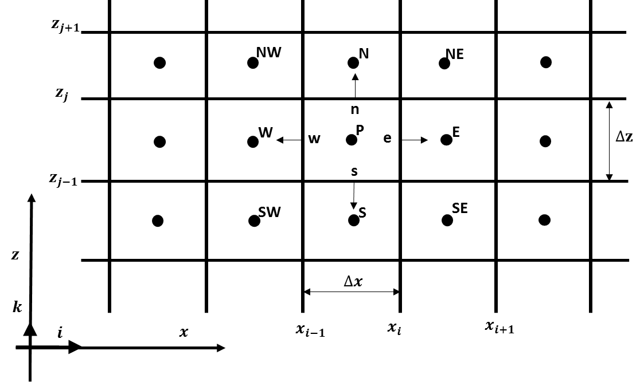
Figure 6 : le maillge 2D utilisé pour l’équation de Reynolds
L’équation Eq.13 est intégrée sur une cellule 2D dont le nœud au centre est P s’écrit :
$$\begin{matrix}\int_{x_{w}}^{x_{e}}{\int_{z_{s}}^{z_{n}}{\left[\frac{∂}{∂x}\left(G_{1}\frac{∂p}{∂x}\right)+ \frac{∂}{∂z}\left(G_{1}\frac{∂p}{∂z}\right)\right]dxdz}} \\ = U\int_{x_{w}}^{x_{e}}{\int_{z_{s}}^{z_{n}}{\left[\frac{∂}{∂x}\left[\left(1-θ\right)G_{2}\right]\right]dxdz}}+\int_{x_{w}}^{x_{e}}{\int_{z_{s}}^{z_{n}}{\left[\frac{∂\left[\left(1-θ\right)ρh\right]}{∂t}\right]dxdz}}\end{matrix}$$
Une fois la discrétisation réalisée pour tous les termes de l’équation, on obtient la forme discrétisée de l’équation qui s’exprime en fonction de coefficients appelés coefficients de discrétisation :
$$A_{e}p_{E}+A_{w}p_{W}+A_{n}p_{N}+A_{s}p_{S}+A_{p}p_{P}=S(θ)$$
Avec
$$\begin{matrix}A_{e}=\frac{∆z}{∆x}G_{1e} ; & A_{w}=\frac{∆z}{∆x}G_{1w} ; & A_{n}=\frac{∆x}{∆z}G_{1n} ; & A_{s}=\frac{∆x}{∆z}G_{1s} \end{matrix}$$
$$\begin{matrix}A_{P}=-\left(A_{e}+A_{w}+A_{n}+A_{s}\right)\end{matrix}$$
$$\begin{matrix}S\left(θ\right)= U∆z\left[G_{2e}-G_{2w}\right]-U∆z\left[G_{2e}θ_{e}-G_{2w}θ_{w}\right]+∆x∆z{\left.\frac{∂ρh}{∂t}\right|}_{P}-∆x∆z{\left.\frac{∂ρθh}{∂t}\right|}_{P}\end{matrix}$$

On peut remarquer que le terme $S(θ)$ contient le facteur de remplissage qui est traité comme une inconnue dans l’équation selon l’algorithme de cavitation FBNS. Ce facteur de remplissage est exprimé aux faces de cellule. Le schéma Upwind est utilisé pour transporter des facteurs de remplissage exprimés aux faces ($θ_{e}$et$θ_{w})$ aux nœuds du centre de cellule $(θ_{E}, θ_{P},θ_{W})$ :
$$θ_{e}=\left[-θ_{P}\frac{1-sgn\left(Q_{e}\right)}{2}+θ_{E}\frac{1-sgn\left(Q_{e}\right)}{2}+θ_{P}\right]$$
$$θ_{w}=\left[θ_{P}\frac{1-sgn\left(Q_{w}\right)}{2}-θ_{W}\frac{1-sgn\left(Q_{w}\right)}{2}+θ_{W}\right]$$
Où $Q_{e}$ et $Q_{w}$ sont les débits du lubrifiant qui traversent la face d’est et d’ouest.
Une fois Eq.26 est injecté dans le terme$S(θ)$, celui-ci peut être simplifié sous forme avec les coefficients de discrétisation.
$$S\left(θ\right)=B_{e}θ_{E}+B_{w}θ_{W}+B_{P}θ_{P}+c$$
Finalement, l’équation de Reynolds discrétisée sous forme matricielle peut être simplement écrite :
$$G\left(p,θ\right)=Ap+Bθ+c=0$$
Où les matrices $A$ et $B$ contiennent respectivement les termes de l’écoulement de Poiseuille et de Couette, tandis que $c$ est un vecteur constant qui exprime le terme de l’écoulement de couette et les conditions aux limites. Combiné avec l’équation de contrainte (Eq.16), on construit un système$F\left(p, θ\right)=0$ et l’équation de Reynolds peut être résolue par la méthode Newton-Raphson. La méthode permet de trouver la solution de façon itérative sous forme $p^{(k+1)}=p^{\left(k\right)}+δp^{\left(k\right)}$ et $θ^{(k+1)}=θ^{\left(k\right)}+δθ^{\left(k\right)}$ , où $δp^{\left(k\right)}$ et $δθ^{\left(k\right)}$ sont l’incrément de correction à $kième$ itération obtenu par la résolution du système linéaire ci-dessous :
$$J\left[\begin{aligned}δp^{k} \\ δθ^{k}\end{aligned}\right]=\left[\begin{matrix}J_{F,p} & J_{F,θ} \\ J_{G,p} & J_{G,θ}\end{matrix}\right]\left[\begin{aligned}δp^{k} \\ δθ^{k}\end{aligned}\right]=-\left[\begin{aligned}F \\ G\end{aligned}\right]$$
Où
$$\begin{matrix}J_{F,p}=\frac{∂F}{∂p} ; & J_{F,θ}=\frac{∂F}{∂θ} ; & J_{G,p}=\frac{∂G}{∂p} ; & J_{G,θ}=\frac{∂G}{∂θ} \end{matrix}$$

Discrétisation classique de l’équation de l’énergie

L’équation de l’énergie Eq.19 est discrétisée de la même manière que l’équation de Reynolds. Cependant, cette cellule possède trois dimensions. Afin de construire un maillage hexaédrique et orthogonal, un changement de variable est nécessaire pour prendre en compte la variation de l’épaisseur de film dans la direction$y$:
$$y=\overline{y}h(x)$$
Suite à ce changement de variable, l'équation d'énergie tridimensionnelle devient :
$$\left[\frac{∂(uT)}{∂x}-\frac{\overline{y}}{h}\frac{∂h}{∂x}\frac{∂\left(uT\right)}{∂\overline{y}}+\frac{1}{h}\frac{∂\left(vT\right)}{∂\overline{y}}+\frac{∂(wT)}{∂z}-\frac{\overline{y}}{h}\frac{∂h}{∂z}\frac{∂(wT)}{∂\overline{y}}\right]=\frac{λ}{ρC_{p}}\frac{1}{h^{2}}\frac{∂²T}{∂\overline{y}²} +\frac{μ}{ρC_{p}}\frac{1}{h^{2}}{\left(\frac{∂u}{∂\overline{y}}+\frac{∂w}{∂\overline{y}}\right)}^{2}$$
Dans l’approche classique de discrétisation, l’équation est intégrée sur les volumes de contrôle 3D.
$$\begin{matrix}\int_{x_{w}}^{x_{e}}{\int_{{\overline{y}}_{b}}^{{\overline{y}}_{t}}{\int_{z_{s}}^{z_{n}}{\left[\frac{∂\left(uT\right)}{∂x}-\frac{\overline{y}}{h}\frac{∂h}{∂x}\frac{∂\left(uT\right)}{∂\overline{y}}+\frac{1}{h}\frac{∂\left(vT\right)}{∂\overline{y}}+\frac{∂(wT)}{∂z}-\frac{\overline{y}}{h}\frac{∂h}{∂z}\frac{∂(wT)}{∂\overline{y}}\right]}}dxd\overline{y}dz}= \\ \frac{λ}{ρC_{p}}\frac{1}{h_{P}^{2}}\int_{x_{w}}^{x_{e}}{\int_{{\overline{y}}_{b}}^{{\overline{y}}_{t}}{\int_{z_{n}}^{z_{s}}{\frac{∂^{2}T}{∂{\overline{y}}^{2}}}}dxd\overline{y}dz} +\frac{μ}{ρC_{p}}\frac{1}{h_{P}^{2}}{\left({\left.\frac{∂u}{∂\overline{y}}\right|}_{P}+{\left.\frac{∂w}{∂\overline{y}}\right|}_{P}\right)}^{2}∆x∆\overline{y}∆z\end{matrix}$$
Où les termes de transport par convection dans la direction x par exemple sont exprimés :
$$\int_{x_{w}}^{x_{e}}{\int_{{\overline{y}}_{b}}^{{\overline{y}}_{t}}{\int_{z_{n}}^{z_{s}}{\frac{∂\left(uT\right)}{∂x}}}dxd\overline{y}dz}=\left[{\left(uT\right)}_{e}-{\left(uT\right)}_{w}\right]∆z∆\overline{y}$$
Un schéma Upwind est utilisé pour les termes de transport convectif afin d’assurer la stabilité numérique [7]. Par exemple, à la face d’est du volume de contrôle, la température $T_{e}$ est exprimée en fonction du sens d'écoulement du fluide. Mathématiquement, cela peut s'écrire sous la forme :
$${\left(uT\right)}_{e}=u_{e}\left[-T_{P}\frac{1-sgn\left(u_{e}\right)}{2}+T_{E}\frac{1-sgn\left(u_{e}\right)}{2}+T_{P}\right]$$
Ce qui permet d’avoir la forme discrétisée de l’équation de l’énergie
$$\begin{matrix}\left(a_{e}+a_{w}+a_{n}+a_{s}+a_{t}+a_{b}\right)T_{P} \\ -a_{e}T_{E}-a_{w}T_{W}-a_{n}T_{N}-a_{s}T_{S}-a_{t}T_{T}-a_{b}T_{B}-a_{P}\left(T_{T}-T_{B}\right) \\ =\frac{λ}{ρ_{0}C_{p}h_{P}^{2}}\left(T_{T}-2T_{P}+T_{B}\right)\frac{∆x∆z}{∆\overline{y}}+\frac{μ}{ρ_{0}C_{p}h_{P}^{2}} {\left({\left.\frac{∂u}{∂\overline{y}}\right|}_{P}+{\left.\frac{∂w}{∂\overline{y}}\right|}_{P}\right)}^{2} ∆x∆\overline{y}∆z\end{matrix}$$
Où
$$\begin{matrix}a_{e} =\frac{u_{e}\left[sgn\left(u_{e}\right)-1\right]}{2}∆\overline{y}∆z ; & a_{w}=\frac{u_{w}\left[sgn\left(u_{w}\right)-1\right]}{2}∆\overline{y}∆z \\ a_{n} =\frac{w_{n}\left[sgn\left(w_{n}\right)-1\right]}{2}∆x∆\overline{y} ; & a_{s}=\frac{w_{s}\left[sgn\left(w_{s}\right)-1\right]}{2}∆x∆\overline{y} \\ a_{t}=\frac{v_{t}\left[sgn\left(v_{t}\right)-1\right]}{2}\frac{∆x∆z}{h_{P}} ; & a_{b}=\frac{v_{b}\left[sgn\left(v_{b}\right)-1\right]}{2}\frac{∆x∆z}{h_{P}}\end{matrix}$$
$$a_{P}=\frac{u_{P}{\overline{y}}_{P}}{2}{\left.\frac{∂h}{∂x}\right|}_{P}\frac{∆x∆z}{h_{P}}+\frac{w_{P}{\overline{y}}_{P}}{2}{\left.\frac{∂h}{∂z}\right|}_{P}\frac{∆x∆z}{h_{P}}$$

Algorithme de la résolution des équations couplée.

La résolution de l’équation de Reynolds couplée avec l’équation de l’énergie suit l’algorithme du calcul thermo-hydrodynamique (THD) présenté sur la Figure 7. Cet algorithme suit 4 étapes successives.

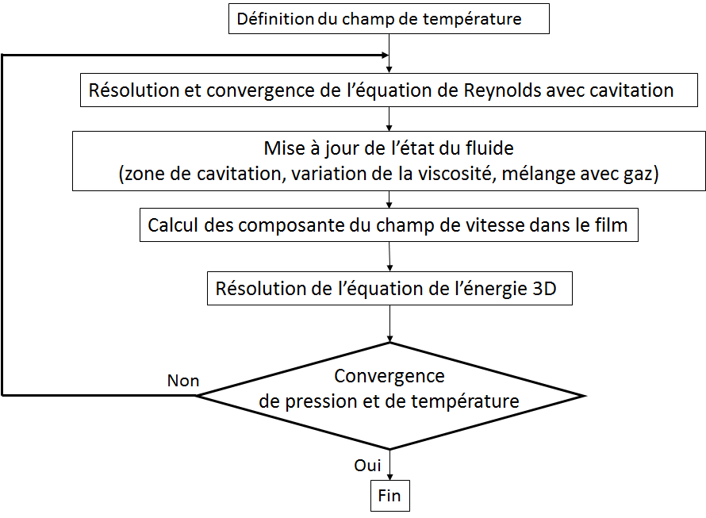
Figure 7 : algorithme du calcul THD
Etape 1 : L’équation de Reynolds est résolue en se basant sur les états actuels du fluide. La résolution est effectuée avec la méthode de Newton-Raphson et une convergence est atteinte lors que l’erreur de résolution est inférieure à la tolérance prédéfinie.
Etape 2 : Une fois la pression et l’état de cavitation obtenus, le mélange homogène du fluide avec le gaz dans la zone de cavitation est pris en compte. La température à l’état actuel permet de déterminer aussi la viscosité du fluide.
Etape 3 : Les composantes du champ de vitesse sont calculées sur les résultats des champs de pression et de viscosité.
Etape 4 :L’équation de l’énergie 3D est résolue à partir du champ de vitesse.
Tant que les champs de pression et température ne sont pas stabilisées, ces 4 étapes se répètent avec une mise à jour du fluide à l’issue de chaque itération. A la fin de la résolution, les champs de température et pression sont obtenus, ainsi que le flux thermique aux parois. Ces flux servent des conditions aux limites au modèle thermique des solides.
Comme mentionné dans l’introduction de ce chapitre, pour avoir une approximation précise du champ de température, la résolution de l’équation de l’énergie avec une discrétisation classique en volumes finis est très onéreuse en termes de temps de calcul. Ce problème est lié à la discrétisation fine selon l’épaisseur du film. Afin de réduire le temps de calcul, une méthode spectrale nommée « méthode de colocation des points de Lobbato » a été utilisée.

Méthode de colocation des points de Lobatto

La méthode des points de Lobatto a été premièrement proposée par Elrod et Brewe [8] en 1986 dans le contexte de la résolution de l’équation de Reynolds couplée à l’équation d’énergie 2D. Dans leur approche, la température et la fluidité (inverse de la viscosité$ξ_{F}=1/μ$) sont approximées par des polynômes de Legendre de troisième ordre au travers de l'épaisseur de film. Les termes intégrales (Eq.6) suivant l'épaisseur du film ont été discrétisés et calculés par ces polynômes. La pression et la température sont discrétisées en utilisant les méthodes classiques des différences finies dans les autres directions. La méthode a montré une bonne concordance avec les approches classiques. Dans un autre travail [9], Elrod a amélioré la précision de la méthode en approximant la température et la fluidité avec des polynômes de Legendre d’ordre arbitraire.
En 2005, Moraru [10] étend l'approche présentée par Elrod aux fluides compressibles et prend également en compte une densité dépendant de la température. Dans son travail, une formulation 2D de l'équation d'énergie négligeant la conduction thermique axiale est utilisée. Contrairement à [8] et [9], la densité est également approximée par des polynômes de Legendre sur l'épaisseur du film fluide. Les équations aux dérivées partielles sont résolues par des méthodes de différence finie avec un schéma Upwind pour assurer la stabilité numérique.
En 2009, Feng et Kaneko [1] ont utilisé la même approche que Moraru pour calculer les distributions de température et de pression dans un palier à feuilles. Contrairement à Moraru, Feng et Kaneko ont résolu l'équation de l’énergie sur un domaine de calcul tridimensionnel en utilisant la méthode des différences finies.
En 2015, Mahner et al. [11] ont utilisé l’approche polynômiale pour analyser les performances de butées et de patins fonctionnant avec un fluide compressible. Dans un premier temps, ils ont utilisé les polynômes de Legendre pour calculer les termes intégrales (Eq.6) et d’évaluer la densité et la fluidité. Ensuite, Les champs de vitesses ont également calculé par ces polynômes. Enfin, la méthode de collocation des points de Lobatto et la méthode de Galerkin en se basant sur les polynômes de Legendre sont utilisées pour discrétiser l’équation de l’énergie. Cette technique de discrétisation permet de réduire nombre d'inconnues dans système des équations. Les résultats de cette approche polynômiale ont permis une réduction de temps significative par rapport aux méthodes classiques.
L’application de la méthode dans le cas du problème thermo-hydrodynamique pour le fluide incompressible est basée sur l'approximation de la température et de la fluidité avec des polynômes de Legendre sur l'épaisseur du film. Puisque les polynômes de Legendre sont définis sur l'intervalle $[-1,1],$ le changement de variable suivant est utilisé :
$$y=\frac{\left(ζ+1\right)h}{2}$$
Pour un lubrifiant incompressible, la température $T$ et la fluidité$ξ_{F}$, sont approximées dans l'épaisseur du film avec les polynômes de Legendre.
$$T\left(x,ζ_{i},z\right)=\sum_{j=0}^{N}{{\hat{T}}_{j}\left(x,z\right)P_{j}\left(ζ_{i}\right)}$$
$$ξ_{F}\left(x,ζ_{i},z\right)=\frac{1}{μ\left(x,ζ_{i},z\right)}=\sum_{j=0}^{N}{{\hat{ξ_{F}}}_{j}\left(x,z\right)P_{j}\left(ζ_{i}\right)}$$
Où $P_{j}$ est le polynôme de Legendre de l’ordre j, N est son ordre maximum. ${\hat{ξ_{F}}}_{j}\left(x,z\right)$ , ${\hat{T}}_{j}\left(x,z\right)$ sont respectivement les coefficients de Legendre pour la fluidité et la température.
Suite à la décomposition polynomiale de la fluidité et le changement de variable, l’équation de Reynolds Eq.11 peuvent être évalués avec les polynômes de Legendre :
$$G_{1}=-ρ\left( A_{1}-\frac{J_{1}}{J_{0}}A_{0}\right)=\frac{ρh^{3}}{12}\left({\hat{ξ_{F}}}_{0}+\frac{2}{5}{\hat{ξ_{F}}}_{2}-\frac{4{{\hat{ξ_{F}}}^{2}}_{1}}{3{\hat{ξ_{F}}}_{0}}\right)$$
$$G_{2}=ρ\left(h-\frac{\int_{0}^{h}{I_{0}dy}}{J_{0}}\right)=\frac{ρh}{2}\left(1+\frac{{\hat{ξ_{F}}}_{1}}{3{\hat{ξ_{F}}}_{0}}\right)$$
L’équation de Reynolds généralisée devient ainsi :
$$\frac{∂}{∂x}\left[\frac{ρh^{3}}{12}\left({\hat{ξ_{F}}}_{0}+\frac{2}{5}{\hat{ξ_{F}}}_{2}-\frac{4{{\hat{ξ_{F}}}^{2}}_{1}}{3{\hat{ξ_{F}}}_{0}}\right)\frac{∂p}{∂x}\right]+ \frac{∂}{∂z}\left[\frac{ρh^{3}}{12}\left({\hat{ξ_{F}}}_{0}+\frac{2}{5}{\hat{ξ_{F}}}_{2}-\frac{4{{\hat{ξ_{F}}}^{2}}_{1}}{3{\hat{ξ_{F}}}_{0}}\right)\frac{∂p}{∂z}\right]=\frac{U}{2}\frac{∂\left(ρh\right)}{∂x}+\frac{U}{6}\frac{∂}{∂x}\left(ρh\frac{{\hat{ξ_{F}}}_{1}}{{\hat{ξ_{F}}}_{0}}\right) +\frac{∂ρh}{∂t}$$
Les composantes de vitesse sont également exprimées avec les coefficients de Legendre pour la fluidité.
$$u\left(x,ζ,z\right)=A_{u}\int_{-1}^{ζ}{ξ_{F}dζ}+B_{u}\int_{-1}^{ζ}{ζξ_{F}dζ}+U$$
$$w\left(x,ζ,z\right)=A_{w}\int_{-1}^{ζ}{ξ_{F}dζ}+B_{w}\int_{-1}^{ζ}{ζξ_{F}dζ}$$
Avec
$$A_{u}=-\frac{U+{\frac{2}{3}B}_{u}{\hat{ξ_{F}}}_{1}}{2{\hat{ξ_{F}}}_{0}} ; B_{u}=\frac{h^{2}}{4}\frac{∂p}{∂x}$$
$$A_{w}=-\frac{B_{w}{\hat{ξ_{F}}}_{1}}{3{\hat{ξ_{F}}}_{0}} ; B_{w}=\frac{h^{2}}{4}\frac{∂p}{∂z}$$
La composante $v$ selon l’épaisseur du film peut être déduite de l’équation de continuité Eq.7 :
$$ρv=\frac{1}{2}\frac{∂h}{∂x}ρu\left(ζ+1\right)-\frac{1}{2}\frac{∂}{∂x}\left[h\int_{-1}^{ζ}{ρudζ}\right]+\frac{1}{2}\frac{∂h}{∂z}ρw\left(ζ+1\right)-\frac{1}{2}\frac{∂}{∂z}\left[h\int_{-1}^{ζ}{ρwdζ}\right]$$
Grâce à l’orthogonalité des polynômes de Legendre, les termes avec un ordre plus élevé que 2 dans l’approximation de la fluidité $ξ_{F}=\sum_{j=0}^{N}{{\hat{ξ_{F}}}_{j}\left(x,z\right)P_{j}\left(ζ_{i}\right)}$ vont disparaitre pendant l’intégration. Les intégrales sont ainsi calculées de manière précise et avec peu d’effort de calcul.
En outre, à la suite du changement de variable, l’équation de l’énergie (Eq.19) peut être écrite sous forme conservative de la manière suivante :
$$ρC_{p}\left[\frac{∂(uT)}{∂x}-\frac{\left(ζ+1\right)}{h}\frac{∂h}{∂x}\frac{∂\left(uT\right)}{∂ζ}+\frac{2}{h}\frac{∂\left(vT\right)}{∂ζ}+\frac{∂(wT)}{∂z}-\frac{\left(ζ+1\right)}{h}\frac{∂h}{∂z}\frac{∂(wT)}{∂ζ}\right]=λ\frac{4}{h^{2}}\frac{∂²T}{∂ζ²} + η_{0}\frac{4}{h^{2}}\left[\frac{∂^{2}u}{∂ζ^{2}}+\frac{∂^{2}w}{∂ζ^{2}}\right]$$
La température dans Eq.45 sera remplacée par Eq.39, ce qui donnera la formulation utilisant la méthode de collocation. Avec l’approximation de la température par les coefficients de Legendre, le calcul de champ de température est plus efficace, surtout quand les informations sur les gradients de température près de parois sont demandées. Par rapport à la méthode classique qui calcule directement la température en résolvant l'équation d'énergie discrétisée sur l'épaisseur du film, cette méthode calcule les coefficients de Legendre pour température ${\hat{T}}_{j}$ se basant sur les points de Lobatto. Les coordonnées des points de Lobatto sont les racines de la dérivée du polynôme de Legendre du ordre maximum (c'est-à-dire les racines de $dP_{N}/dζ )$.
Pour une position donnée $\left(x,z\right)$ dans le plan x-z, la température à travers le film mince est remplacée par son approximation (17) et l'équation d'énergie (16) est appliquée à chaque point de Lobatto$ζ_{j} ,j∈[1,...,N-1]$. Cela conduit à N-1 équations aux dérivées partielles avec les N+1 inconnues${\hat{T}}_{j}$ . Les conditions aux limites sont appliquées aux deux parois, $ζ=-1$ et $ζ=1$, ce qui conduit à deux autres équations. Au total, on obtient un système des N+1 équations pour les N+1 inconnus${\hat{T}}_{j}$ .
Toutes les démonstrations de ces formulations concernées sont détaillées en Annexe

Efforts générés dans paliers hydrodynamiques
Dans la plupart des analyses de palier, par exemples le calcul à charge imposé ou l’analyse dynamique du système rotor-palier, ce n’est pas la pression qui nous concerne directement mais la force fluide engendrée par le film mince. Ainsi, le calcul de la force et le moment dans le palier peut être un enchainement de la résolution des équations de lubrification. Si ces efforts sont exprimés dans le repère fixe$R<X,Y>$ (Figure 2), après l’intégration sur le domaine de calcul de la pression$S(x,z)$, la force fluide et le moment générés sont obtenus par :
$$\begin{matrix}F_{X}=\iint_{S}^{ }{p\left(x,z\right)cosθ^{*}\left(x\right)dxdz} ; & F_{Y}=\iint_{S}^{ }{p\left(x,z\right)sinθ^{*}\left(x\right)dxdz} \\ M_{X}=-\iint_{S}^{ }{zp\left(x,z\right)sinθ^{*}\left(x\right)dxdz} ; & M_{Y}=\iint_{S}^{ }{zp\left(x,z\right)cosθ^{*}\left(x\right)dxdz}\end{matrix}$$
avec $θ^{*}(x)=x/Rc$ où $Rc$ est la rayon intérieure du coussinet.
Ces efforts constituent le torseur d’actions exercées par le film lubrifiant sur les parois du palier et le torseur agissant sur le rotor est l’opposé de celui agissant sur le palier :
$$T\left(fluide→palier\right)=\left(\begin{matrix}F_{X} \\ F_{Y} \\ M_{X} \\ M_{Y}\end{matrix}\right)=- T\left(fluide→rotor\right)$$
Le résultat du calcul des efforts hydrodynamique permet d’évaluer la portance à partir de la position imposée du rotor dans le palier. Cependant, dans la majorité des calculs, on ne connaît pas la position du rotor dans le palier mais sa charge sur le palier et sa vitesse. Ainsi, le calcul à charge imposée pour trouver la position d’équilibre du rotor dans le palier est souvent utilisé.
La résolution des équations de lubrification peut être branchée avec un modèle dynamique du rotor par les efforts hydrodynamiques générés au palier. En fait, le modèle dynamique du rotor donne sa position dans le palier à partir de laquelle le modèle du palier calcule le torseur d’action agissant du fluide au rotor. Ce couplage permet de réaliser les analyses non linéaires du système rotor-palier dont l’analyse de l’effet Morton fait partie.

Études de cas d’un palier avec deux lobes

Le palier à géométrie fixe avec deux lobes utilisé par C. Giraudeau dans l’étude de l’influence des rayures de coussinet [12] a été choisi pour tester et valider la modélisation du palier. La géométrie du palier et les caractéristiques du lubrifiant sont présentées dans la Figure 8 et le Tableau 1.
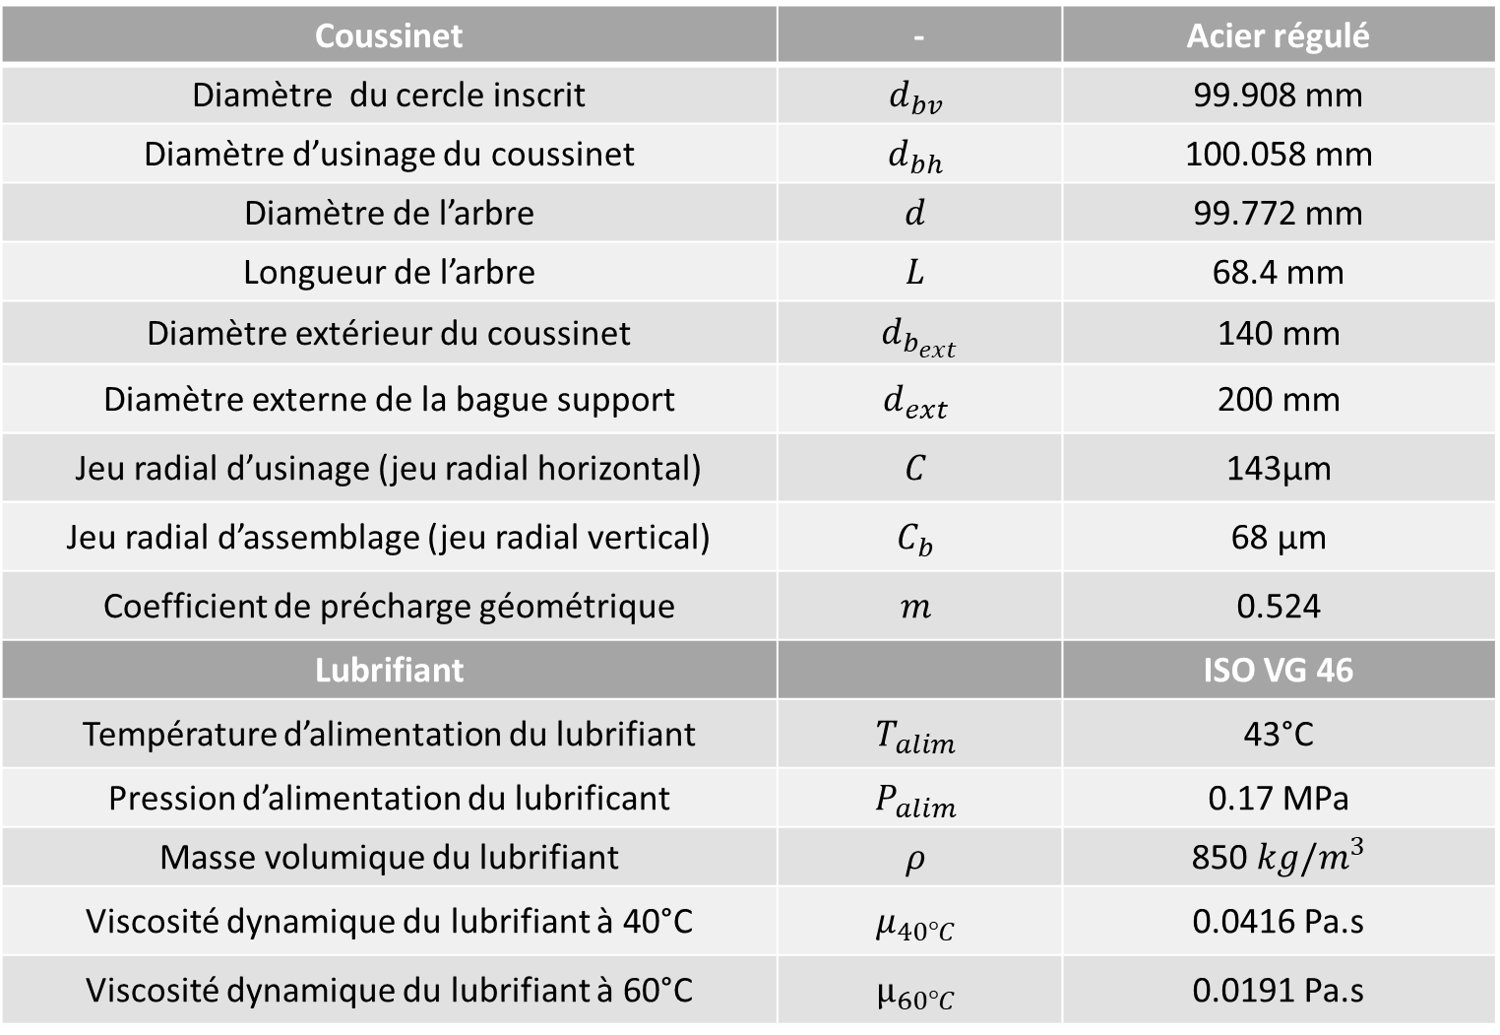
Tableau 1 Les caractéristiques géométriques et du lubrifiant

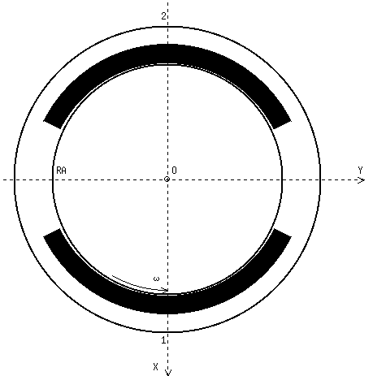
Figure 8 la géométrie du palier
Les calculs sont effectués à température imposée sur le rotor dont la valeur est une moyenne des températures mesurées sur le coussinet. L’autre condition aux limites thermique imposée au coussinet est la paroi adiabatique. Une loi de viscosité exponentielle : $μ\left(T\right)= μ_{0}e^{-β\left(T-T_{0}\right)}$ est utilisée pour prendre en compte la viscosité dépendante de la température.
Trois calculs avec des charges et des vitesses différentes sont effectuées. Les conditions aux limites sont présentées dans le Tableau 2. La distribution de pression et celle de température au plan médian sont calculées afin de pouvoir comparer avec les données expérimentales.
cas | Pressure | Température
Chrage 10kN  Vitesse 500tr/min | Pcavi = 0.7 bar  Pa = 1.0 bar  Palim = 1.7 bar | Talim = 43 °C  Ta = 30 °C  Trotor = 44°C
Chrage 8kN  Vitesse 2000tr/min | Pcavi = 0.7 bar  Pa = 1.0 bar  Palim = 1.7 bar | Talim = 43 °C  Ta = 30 °C  Trotor = 54°C
Charge 6kN  Vitesse 3500 tr/min | Pcavi = 0.7 bar  Pa = 1.0 bar  Palim = 1.7 bar | Talim = 43 °C  Ta = 30 °C  Trotor = 59.5°C
Tableau 2 : Trois configurations de calcul avec les conditions aux limites
Ces calculs à charge imposée ont été effectués pour chercher la position d’équilibre statique dans le palier. Les deux secteurs du palier ne supportent pas la même charge. En effet, compte tenu de la force verticale imposée par le poids du rotor, le lobe inférieur est plus chargé. Le domaine de calcul pour chaque lobe est discrétisé avec 32×16 cellules dans les directions circonférentielle et axiale, tandis que 11 points Lobatto sont utilisés pour décrire la variation de température à travers le film lubrifiant.
Les Figure 9 à 11 illustrent les variations de pression et de température dans le plan médian du palier et ses comparaisons avec les résultats expérimentaux. Les pressions calculées concordent bien avec les mesures et la température prédite montre un accord raisonnable avec les mesures. La qualité de la prédiction pourrait être améliorée si la déformation thermique du coussinet était prise en compte et si les conditions aux limites thermiques de l'équation de l’énergie étaient raffinées.

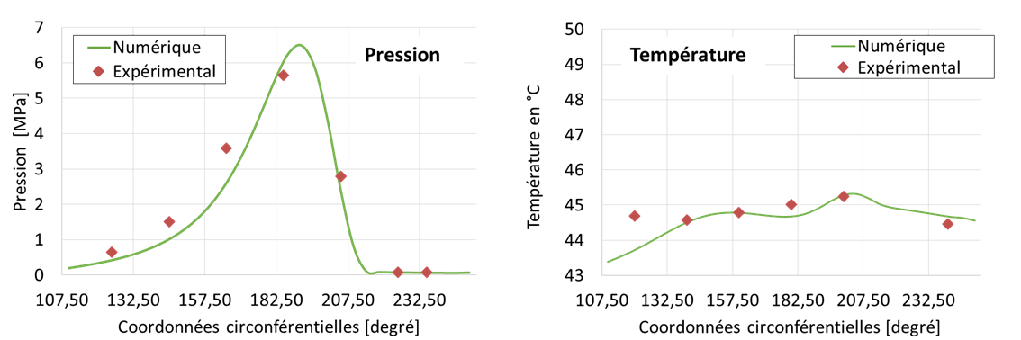
Lobe inférieur
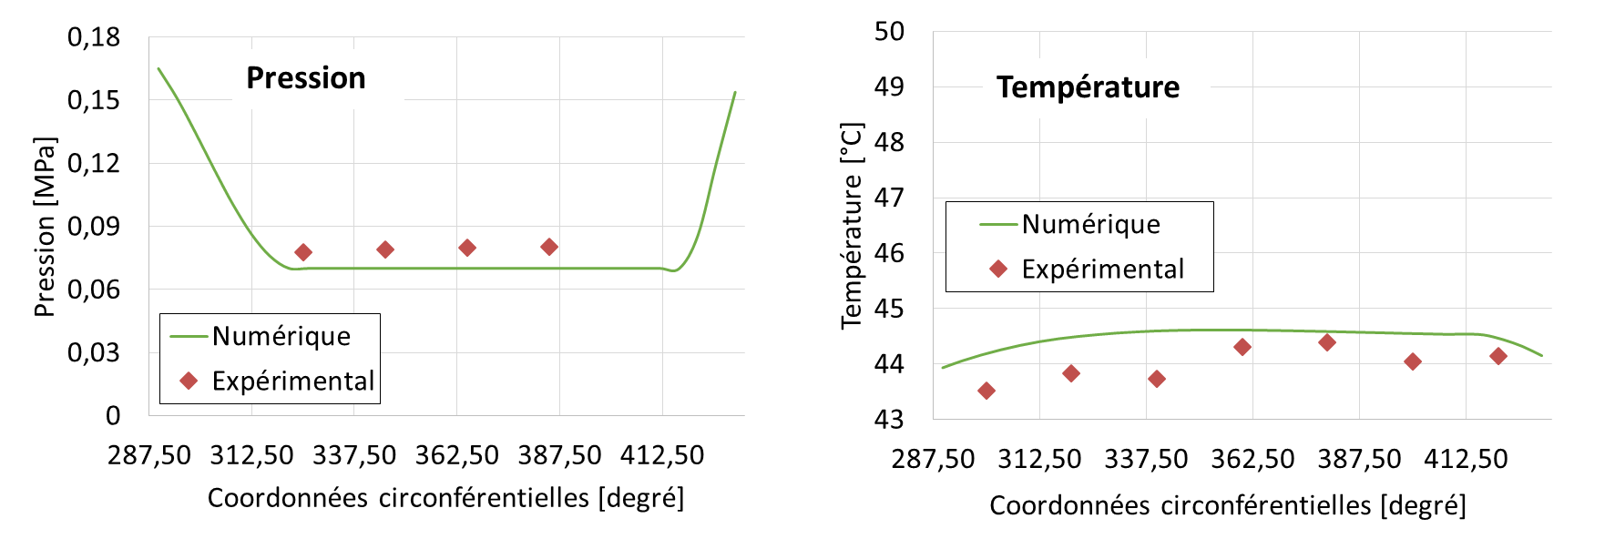
Lobe supérieur
Figure 9 : Comparaison des champs de pression et de température des deux lobes à 500tr/min avec la charge 10kN
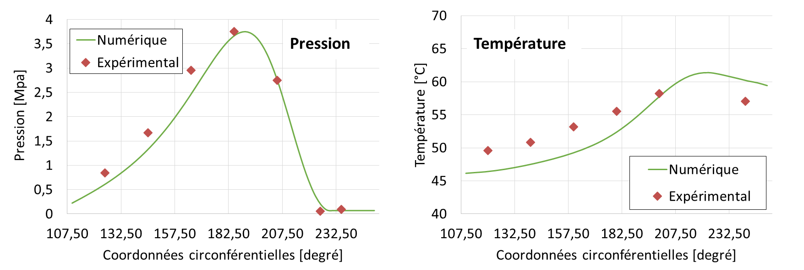
Lobe inférieur
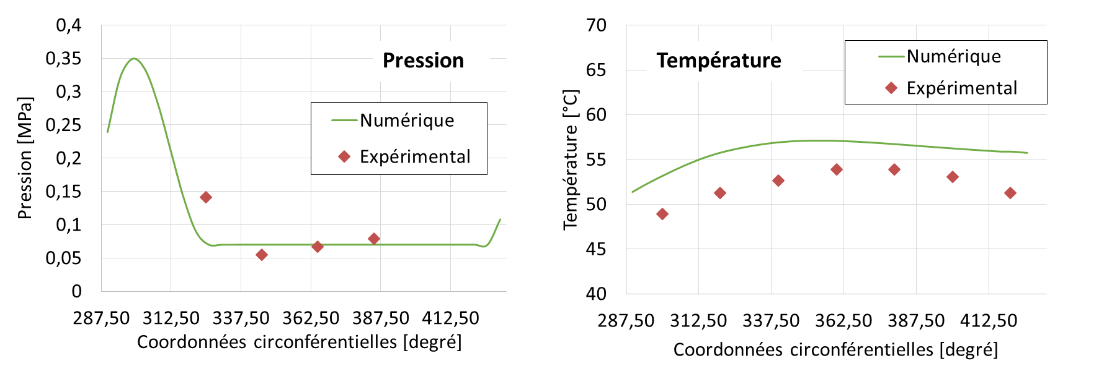
Lobe supérieur
Figure 10 : Comparaison des champs de pression et de température des deux lobes à 2000tr/min avec la charge 8kN
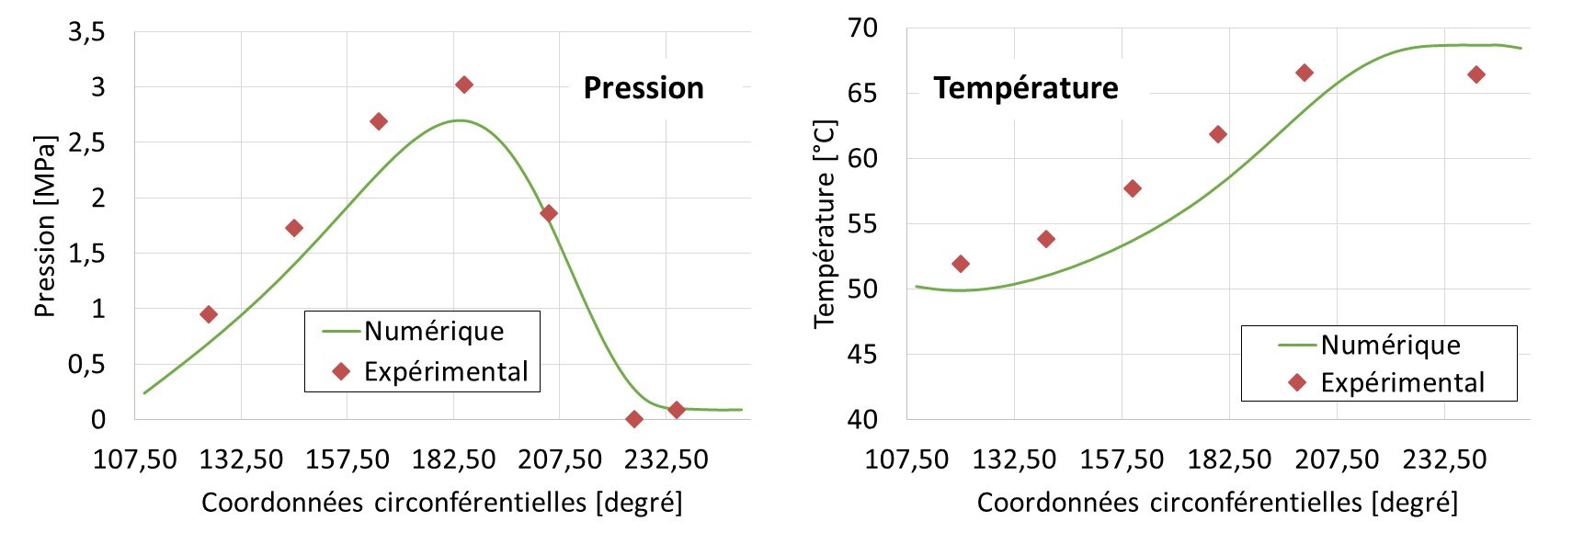
Lobe inférieur
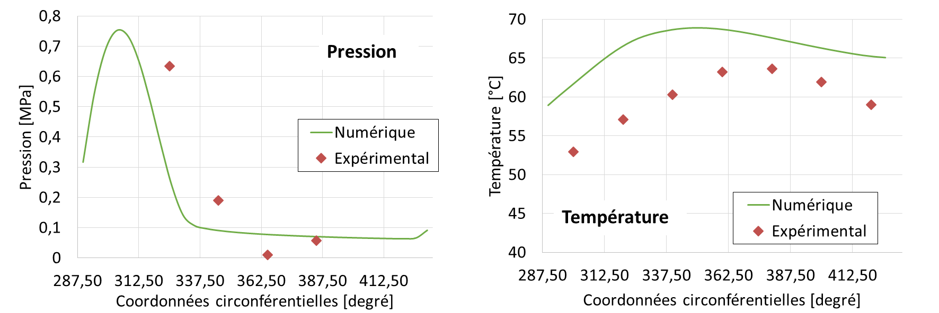
Lobe supérieur
Figure 11 : Comparaison des champs de pression et de température des deux lobes à 3500tr/min avec la charge 6kN

Conclusion

Ce chapitre a permis de présenter le solveur utilisé pour résoudre des problèmes thermo-hydrodynamiques dans les paliers hydrodynamiques. Dans un premier temps, la démarche classique pour évaluer le champ de pression et de température a été décrite. La stratégie de la résolution de l’équation de Reynolds généralisée et l’équation de l’énergie a été présentée. Afin de prendre en compte la rupture et la reformation de film mince, l’algorithme FBNS a été intégré dans le solveur. Ensuite, considérant l’effort de calcul important, la méthode de colocation aux points de Lobatto a été implémentée pour réduire le temps de calcul. Une comparaison systématique de cette méthode avec la méthode classique a été illustrée en annexe pour montrer sa robustesse à l’aide du cas historique simple du patin incliné. Enfin les résultats obtenus par ce solveur ont été validés par les cas expérimentaux du palier à géométrie fixe à deux lobes issus de la littérature.

La modélisation du palier hydrodynamique permet d’évaluer la force et la chaleur générées au sein de palier. Ces deux informations sont ensuite utilisées par les modèles de rotor pour modéliser son comportement dynamique et sa déformation thermique. Comme mentionné dans le chapitre 1, l’effet Morton peut engendrer une instabilité vibratoire dûe à l’échauffement de palier. Le solveur développé est robuste et permet ainsi de simuler l’effet Morton de manière précise et efficace. La modélisation du comportement du rotor, à savoir le modèle dynamique et le modèle thermomécanique, sont présentés dans le chapitre suivant.

Référence
- Zhang, S.; Hassini, M.-A.; Arghir, M. Accuracy and Grid Convergence of the Numerical Solution of the Energy Equation in Fluid Film Lubrication: Application to the 1D Slider. Lubricants 2018, 6, 95.
- Feng K, Kaneko S. “Thermohydrodynamic study of multiwound foil bearing using Lobatto point quadrature”, ASME Journal of Tribology, Vol.131, April 2009
- Woloszynski T, Podsiadlo P, Stachowiak GW, “Efficient Solution to the Cavitation Problem in Hydrodynamic”, Tribology Letters, Springer, 2015
- J. Frêne, D. Nicolas, B. Degueurce, D. Berthe et M. Godet, Lubrification hydrodynamique- paliers et butées, Paris: Eyrolle, 1990.
- Elrod HG, “A cavitation algorithm”, ASME Journal of Lubrication Technology, 1981, Vol. 103, pp.350-354
- Bonneau, D. ; Fatu, A. ; Souchet, D. “Paliers hydrodynamiques1 and 2, équations, modèles numériques isothermes et lubrification mixte”, Lavoisier, Paris, 2011, ISBN 978-2-7462-32990
- Ferziger, J.H.; Peric, M. “Computational Methods for Fluid Dynamics”, third, rev. edition, Springer, 2002, ISBN: 978-3-319-99693-6
- Elrod HG, Brewe DE. “Thermo hydrodynamic analysis for laminar lubricating films”, Technical report, NASA technical memorandum 88845, 1986
- Elrod HG. “Efficient numerical method for computation of thermo hydrodynamics of laminar lubricating films”, Technical report, NASA Lewis Research Center, 1989.
- Moraru LE. “Numerical prediction and measurements in the lubrication of aeronautical engine and transmission components” [PhD.thesis]. University of Toledo, 2005.
- Mahner, M.; Lehn A. and Schweizer B., “Thermogas- and thermohydrodynamic simulation of thrust and slider bearings: Convergence and efficiency of different reduction approaches”, Tribology International, Volume 93, Part B, Pages 539-554, 2015, DOI: 10.1016/j.triboint.2015.02.030
- Giraudeau, C.; Bouyer, J.; Fillon, M.; Hélène, M. and Beaurain, J. “Experimental Study of the Influence of Scratches on the Performance of a Two-Lobe Journal Bearing”, Tribology Transactions, 2016, DOI: 10.1080/10402004.2016.1238528

Annexe : Démonstration des formulations utilisée dans la méthode de collocation aux points de Lobatto

Annexe : Comparaison des méthodes sur l’équation de l’énergie.
Contenu de l’article publié:
Zhang, S.; Hassini, M.-A.; Arghir, M. Accuracy and Grid Convergence of the Numerical Solution of the Energy Equation in Fluid Film Lubrication: Application to the 1D Slider. Lubricants 2018, 6, 95.

